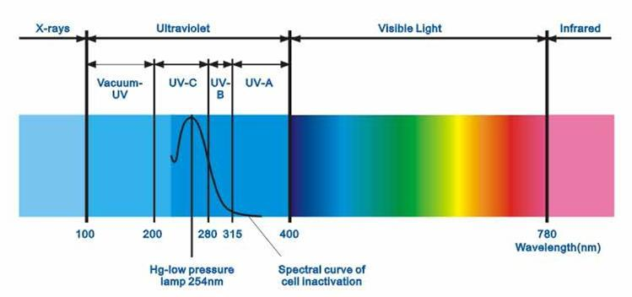

一、紫外线波段的划分

现代紫外 C 简介

国际照明委员会（CIE）对紫外辐射给出了明确的波段定义，即 100nm～400nm 的电

磁辐射称为紫外线。

具体分三个波段，即 UVA、UVB 和 UVC。

其中 UVC 波段范围为 100nm～280nm，由于 100nm～200nm 属真空紫外，在空气中很

快被氧吸收（形成臭氧），因此， UVC 波段往往被理解成 200nm～280nm 波长范围。而且 UVC

是杀菌最有效波段，故常将紫外线杀菌波段简称为紫外 C。

UVB 波段范围为 280nm～315nm。

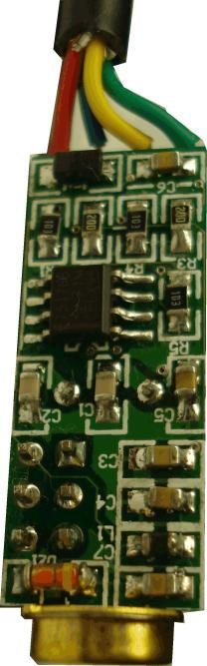
UVA 波段范围为 315nm～400nm。
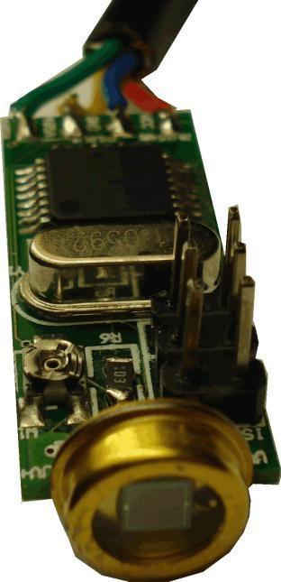

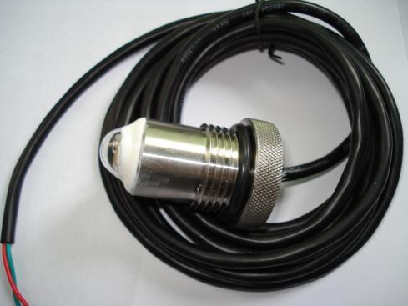

二、现代紫外 C 消毒原理

现代紫外 C 消毒技术是在光学、生物学、化学、机械学、电子学、流体力学、空气

动力学及土木工程学等学科的基础上，利用特殊设计的高效率、高强度和长寿命的 C 波段紫

外光发生装置产生的强紫外 C 光照射水或空气。当水或空气中的各种细菌病毒经过紫外Ｃ照

射区域时，紫外线会穿透微生物的细胞膜和细胞核，破坏核酸（DNA 或 RNA）的分子键，使

其失去复制能力或失去活性，因为细胞不能复制，微生物不久就会死亡，从而在不使用任何

化学药物的情况下杀灭水或空气中所有的细菌病毒。紫外Ｃ消毒不产生任何二次污染物，属

于国际上最新一代的消毒技术，它以其高效率、广谱性、低成本、长寿命、大水量、无污染

等其他消毒手段无法比拟的优点，目前已在西方发达国家逐渐成为一种主流消毒手段。

1

数字式紫外线强度变送器详解

⑴ 型号： UVT485。

⑵ 结构：

传感器、控制器、通信模块一体化。

⑶ 功能：

➢ 提供当前紫外线杀菌灯管的绝对强度

值；

➢ 通信接口：采用国际工业标准总线—

RS485 接口；

➢ 通信协议：Modbus 通信协议；

➢ 量 程：5000μ W/cm²（可根据客户

要求定制）；

➢ 工作电源：DC5±10% V。

⑶ 特点：

➢ 品牌紫外线传感器 — 采用德国知名品牌

厂家紫外线专用传感器，对紫外线 210～380nm 波段

辐照强度进行检测，灵敏度极高；

➢ 一体化设计 —传感器、控制器、通信模块一体化；

➢ 安装方便 — 变送器探头采用螺纹（M26×2）连接方式，直接与筒体快速连接；也

可根据客户需要直接将变送器模块放入石英套管中（污水消毒）。

➢ 调试简单 — 只需采用相应的 RS485 接口连接，并按通信协议操作即可。

现场调试步骤：

稳定运行 在现场安装好紫外线消毒器和强度监测仪探头，并接通进、出水路，接

通灯管电源，待灯管工作稳定后（15～20 分钟）再行调节。

通信调节 严格按照我司提供的通信协议进行调试即可。

⑷ 产品标准：完全参照“国际紫外线协会”对紫外线相对强度监测标准执行；

⑸ 应用领域：紫外线水处理器（包括清水、中水和污水消毒）、UV 固化等领域。

2

